ZK-2 张力控制器
使用说明
ZK-2 型张力控制器通过累计物料的厚度进行卷径计算，根据卷径的变化，控制物料卷绕时的张力，是开环式半自动张力控制装置。
此开环控制方式要求，先设定初始半径和物料厚度，通过卷架轴上安装的旋转检测元件（接近开关）检测卷绕圈数，在初始半径基础上加上（收卷）或减去（放卷）物料厚度，以计算当前的卷径，根据卷径计算结果向执行机构（磁粉制动器/离合器）输出功率。

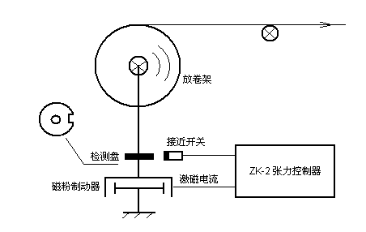

一、控制方式
ZK-2 型张力控制器具有2种控制方式。
- 方式一
线性控制方式。

开始卷绕时，在手动状态，调节输出功率，以满足张力要求；然后，切换到自动状态，控制器根据当前的卷径，自动输出控制量。函数关系如下图，其中，R0、P0为手动调节时的半径和输出功率，Rn、Pn为自动调节时的半径和输出功率。
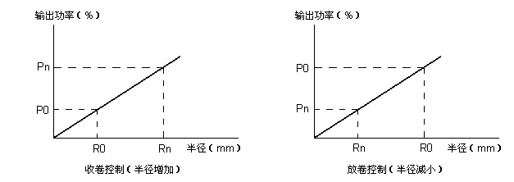

- 方式二
曲线控制方式。

控制器按照“输出功率-半径”关系曲线，根据实时半径调节输出控制量。
此方式要求，先对控制装置输入6个输出功率与半径的对应点参数，以描绘5段“输出功率-半径”关系曲线。6个输出功率与半径的对应点参数值，可在手动状态，根据经验确定。
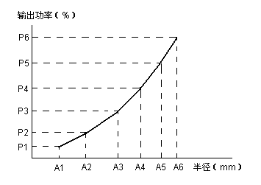

二、原理框图
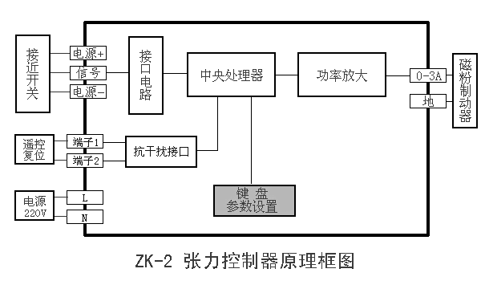

三、技术规格
1 输入电压：AC220V±20%，50Hz，100W
2 输出电流：0~3A （最高电压40V）
3 控制对象：磁粉制动器或磁粉离合器
4 控制最大滚筒半径：1000mm
5 控制膜带厚度：0.001-5.000mm
6 环境温度：-10~40℃

四、前面板各部件功能说明
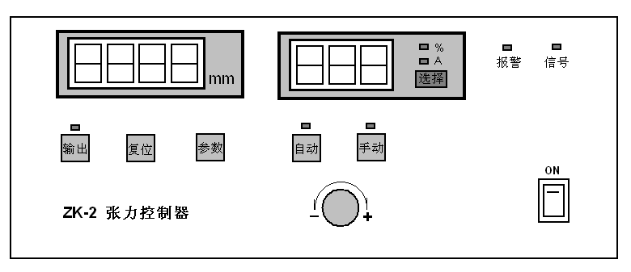
前面板如上图。
（一）部件说明
1．数码管：左四位数码管用于显示实时半径，右三位数码管用于显示输出功率或制动器的励磁电流。
2．“输出”键：控制器功率输出开关。“开”状态时，“输出”灯亮；“关”状态时，“输出”灯灭，同时，数码管显示“OFF”。
3．“复位”键：初始半径复位。连续按下1秒有效，有效时，数码管显示“0 ”。
4．“参数”键：设置系统各参数。
5．“手动”、“自动”键：设置系统工作于“自动”或“手动”状态。
6．“选择”键：选择显示“输出功率”或制动器的“励磁电流”。
7．“信号”灯：指示接近传感器的状态，每旋转一周，闪烁一次。
8．“报警”灯：卷筒的半径达到终止半径时，该灯点亮。
9．旋转轮：在参数设置时，改变参数值；在手动状态时，调节输出功率；在自动状态时，无效。

（二）“自动”、“手动”转换时的输出状态
方式1：输出状态为平滑切换；
方式2：“自动”向“手动”状态转换时，为平滑切换；“手动”向“自动”状态转换时，为阶跃切换。
（三） 手动调节
在手动状态时，调节旋转轮以改变输出功率，调节结束后，5秒自动存储手动调节值。
五、接线端子功能
后面板有7个接线端子，功能如下：
1、2端子：遥控复位。功能同“复位”键。
3、4、5端子：接近传感器连接端子。
端子1：+12v 端子2：信号 端子3：0v
6、7端子：制动器或离合器接线端子。
六、参数设置
系统需设置如下参数：
按“参数”键，选择参数代码，用旋转轮改变参数值。

代 码 | 功 能 | 备 注
F1 | 初始半径 | 单位：mm  当“初始半径”>“终止半径”时，为放卷，功率逐渐减小；  当“初始半径”<“终止半径”时，为收卷，功率逐渐增大。
F2 | 终止半径
F3 | 材料厚度 | 单位：mm
F4 | 工作方式选择 | =1时：方式1； =2时：方式2
A1 | 第1点半径  第1点功率 | 仅当选择“方式2”时才可设置此参数。 | 半径单位：mm  功率单位：%
P1 | 第1点半径  第1点功率 | 仅当选择“方式2”时才可设置此参数。 | 半径单位：mm  功率单位：%
A2 | 第2点半径  第2点功率 | 仅当选择“方式2”时才可设置此参数。 | 半径单位：mm  功率单位：%
P2 | 第2点半径  第2点功率 | 仅当选择“方式2”时才可设置此参数。 | 半径单位：mm  功率单位：%
A3 | 第3点半径  第4点功率 | 仅当选择“方式2”时才可设置此参数。 | 半径单位：mm  功率单位：%
P3 | 第3点半径  第4点功率 | 仅当选择“方式2”时才可设置此参数。 | 半径单位：mm  功率单位：%
A4 | 第4点半径  第4点功率 | 仅当选择“方式2”时才可设置此参数。 | 半径单位：mm  功率单位：%
P4 | 第4点半径  第4点功率 | 仅当选择“方式2”时才可设置此参数。 | 半径单位：mm  功率单位：%
A5 | 第5点半径  第5点功率 | 仅当选择“方式2”时才可设置此参数。 | 半径单位：mm  功率单位：%
P5 | 第5点半径  第5点功率 | 仅当选择“方式2”时才可设置此参数。 | 半径单位：mm  功率单位：%
A6 | 第6点半径  第6点功率 | 仅当选择“方式2”时才可设置此参数。 | 半径单位：mm  功率单位：%
P6 | 第6点半径  第6点功率 | 仅当选择“方式2”时才可设置此参数。 | 半径单位：mm  功率单位：%
-- | 存储 | 将以上参数存储

七、初始状态说明
系统上电或半径复位时，会改变输出功率（电流）。

系统状态 |  | 输出功率（电流）
上电状态 | 自动 | 与初始半径对应的输出功率（电流）
上电状态 | 手动 | 手动输出功率（电流）
半径复位 | 自动 | 与初始半径对应的输出功率（电流）
半径复位 | 手动 | 与初始半径对应的输出功率（电流）

